1. **Técnicas de Identificación de Riesgos**

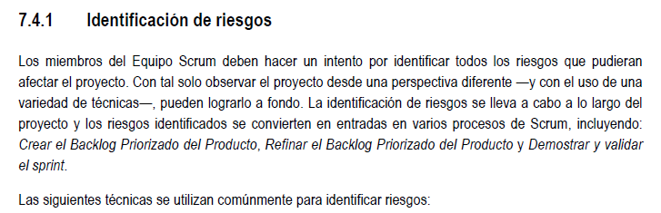

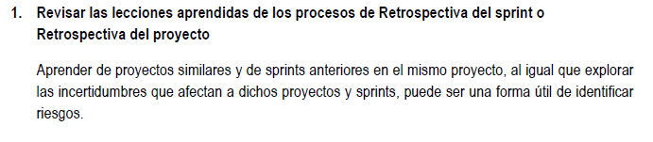

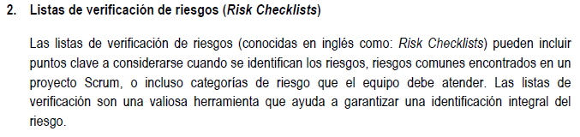

1. **Prototipos y simuladores**

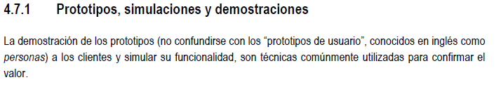

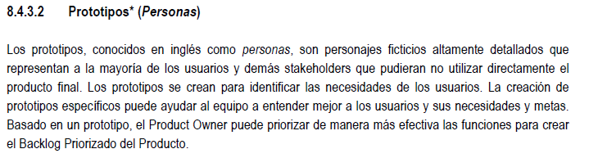

1. **Value Stream Mapping**

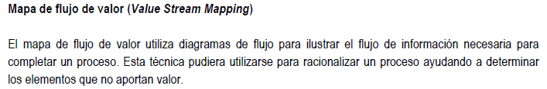

1. **Requisitos no funcionales**

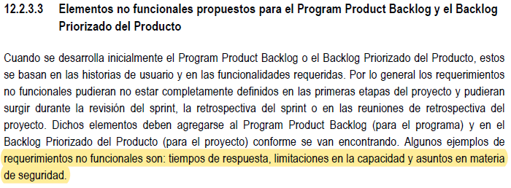

1. **Deuda Técnica**

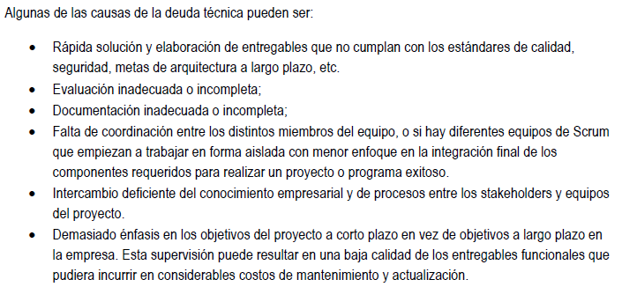

1. **Risk Burndown Chart**

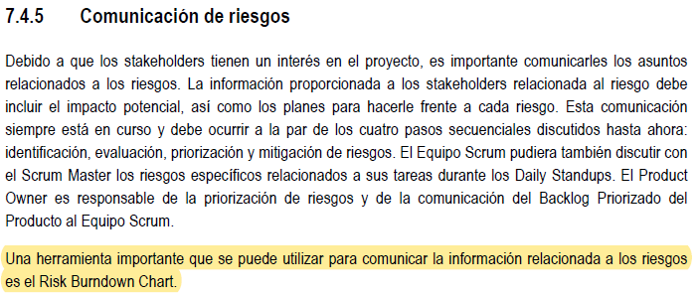

1. **¿Quién Aprueba los cambios?**

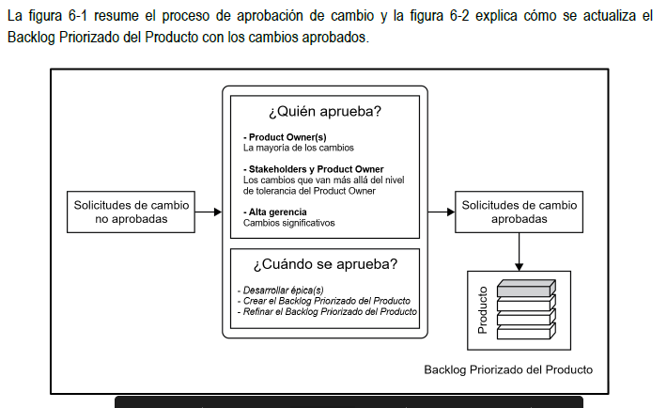

1. **PDCA**

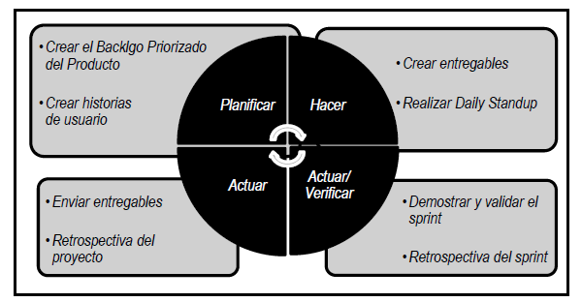

1. **Priorización:**

Para poder priorizar, además de las técnicas aprendidas en clase, debemos considerar una evaluación simple de riesgo, dependencias y valor. Es un pregunta puntual del examen.

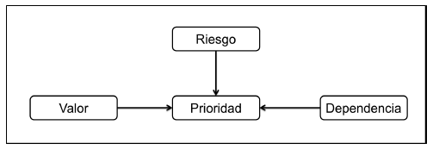

Entre las técnicas que tenemos que vendrán en el examen:

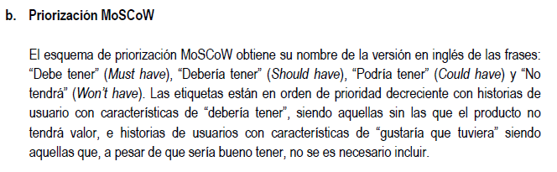

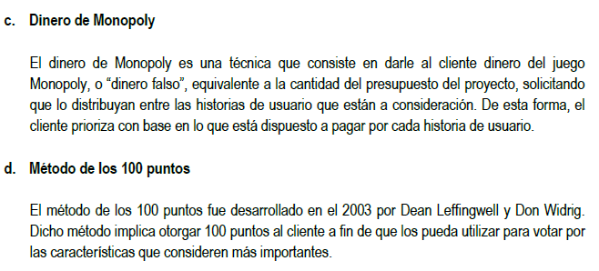

*Esta técnica es muy poco probable que llegue en el examen. Pero hemos visto que llega en unos pocos exámenes.

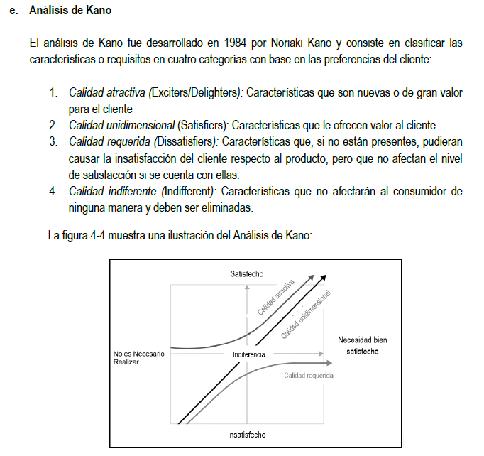

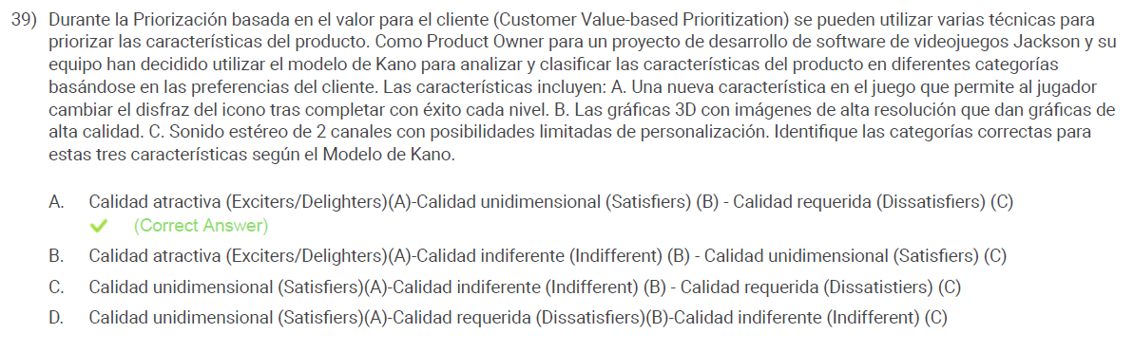

*la A sería la más cercana para este caso.

1. Características deseadas Roles

